Ing Patrick Van Houtven

[E-mailadres]

Generatie galm/echo

DSP

Labo-opdracht 8

# 

Labo 08 : Generatie galm/echo

2Ea klasgroep :

Dit labo werd gemaakt door :

# Opgave 1

***Analyseer het programma om galm op te wekken dat besproken is geweest in de videosessie.***

* Sluit een audiobron aan (bij voorkeur enkel tekst, bv een videosessie van een bepaald lesonderdeel)
* Sluit een schakeling aan waardoor je de PWM-output terug kan omvormen naar een geluidsignaal
* Geef in een datastroomdiagram (gegevensstroomdiagram) weer hoe via de samples van het audiosignaal en de instelling van de potentiometer een PWM-output kan bekomen worden. Verklaar ook de principewerking van de schakeling.

Vb gegevensstroomdiagram:

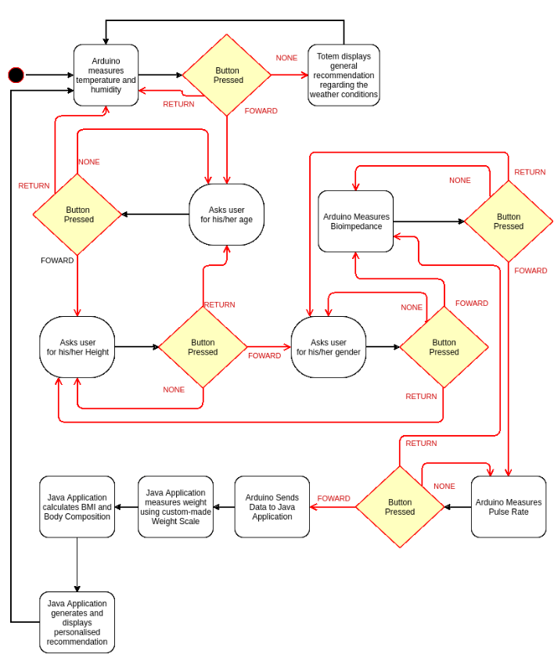

* Gebruik volgend schema als ingangsinterface tussen audiobron en arduino:

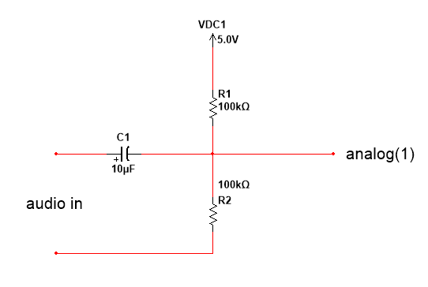

* Gebruik volgend schema (indien mogelijk) als interface tussen pen D9 (uitgang PWM) en luidspreker/oortelefoon. Op zijn minst moet C1 en R1 geplaatst worden om audio te kunnen horen.

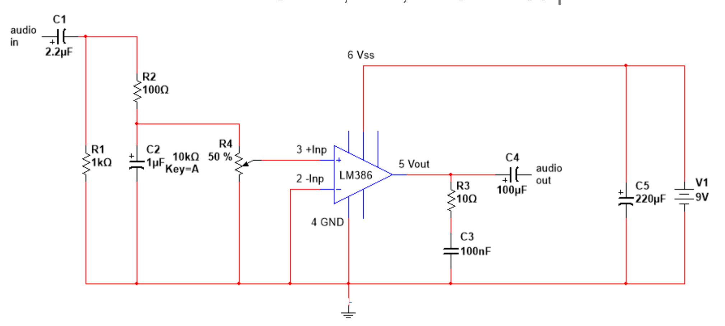

* Maak een videofilm met klank waarin de werking van je galmschakeling kan worden aangetoond.